**Informacije o portalu:**

1. **Portal je aktivan na sledecoj URL adresi:**

<http://www.artificial--intelligence.site>

1. **Otvorena stranica na facebook drustvenoj mrezi:**

<https://www.facebook.com/Artificial-Intelligence-Blog-116761513041751/>

1. **Link ka postavljenom aktivnom baneru:**

<http://preduzetnik.ml/blog/>

1. **Skrinsotovi koji prikazuju rezultat Google Analyticsa:**

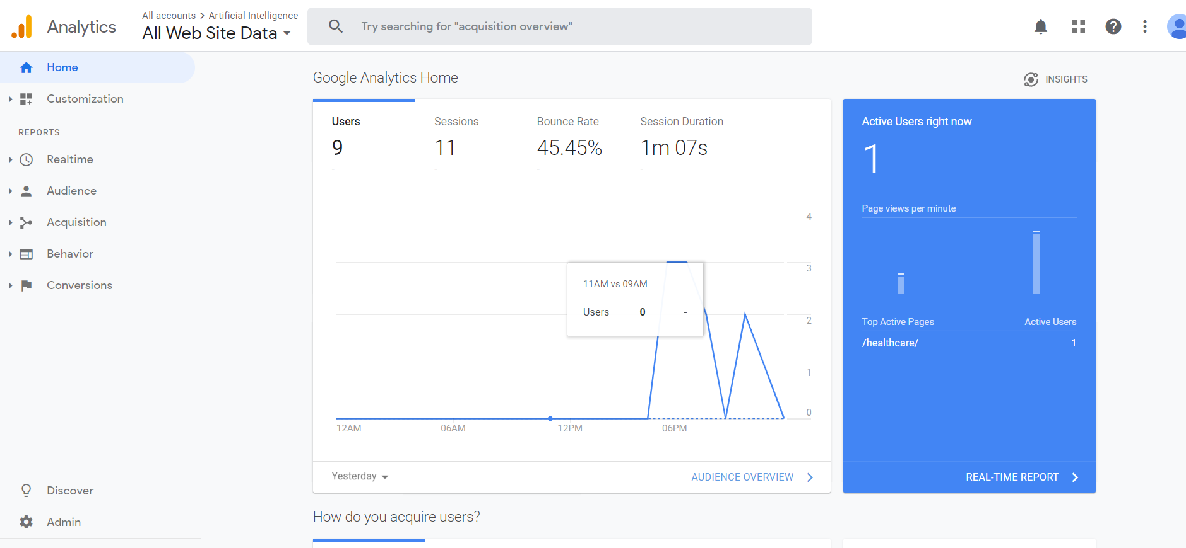

**Slika 1.1 Rezultat posle prvog dana**

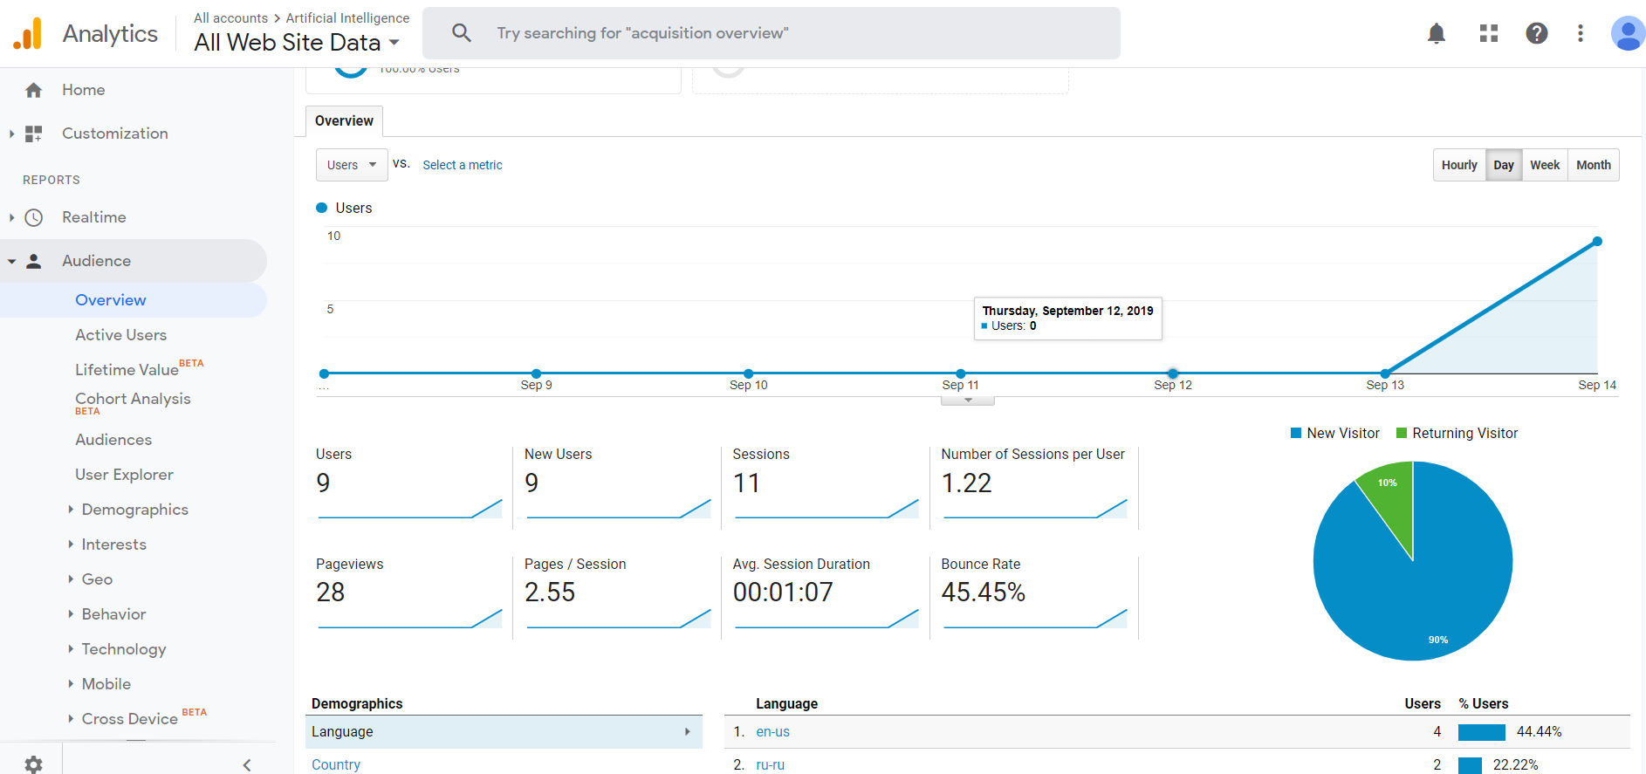

**Slika 1.2 Detaljniji prikaz rezultata prvog Dana**

1. **Skrinsotovi Google Search Console-a**

**Dodatne informacije o sajtu:**

**-Uradjena SEO optimizacija**

**-Uradjena E-mail kampanja koja ce biti dostavljena putem e-maila**